Low-Power MCA 系统功耗测试报告
5.60 V 单电源 · 空载 / 1 kHz / 50 kHz / 100 kHz · 70–900 mV

1. 测试目的
验证 Low-Power MCA 完整采集电子学系统在不同输入事件率和输入幅度下的整机功耗，并判断系统功耗是否随事件率或信号幅度显著变化。

2. 测试条件与计算方法
系统总输入电压：5.60 V
频率条件：空载、1 kHz、50 kHz、100 kHz
输入幅度：70 mV、259 mV、453 mV、515 mV、900 mV
功耗计算：P = U × I
数据口径：记录各测试条件下的典型电流读数，用于表征整机功耗量级和变化趋势。

3. 测试结果
脉冲频率 | 输入幅度 / mV | 输入电流 / A | 输入功耗 / W
空载 | — | 0.062 | 0.347
1 kHz | 70 | 0.063 | 0.353
1 kHz | 259 | 0.063 | 0.353
1 kHz | 453 | 0.063 | 0.353
1 kHz | 515 | 0.062 | 0.347
1 kHz | 900 | 0.063 | 0.353
50 kHz | 70 | 0.061 | 0.342
50 kHz | 259 | 0.062 | 0.347
50 kHz | 453 | 0.062 | 0.347
50 kHz | 515 | 0.062 | 0.347
50 kHz | 900 | 0.063 | 0.353
100 kHz | 70 | 0.061 | 0.342
100 kHz | 259 | 0.062 | 0.347
100 kHz | 453 | 0.062 | 0.347
100 kHz | 515 | 0.062 | 0.347
100 kHz | 900 | 0.063 | 0.353
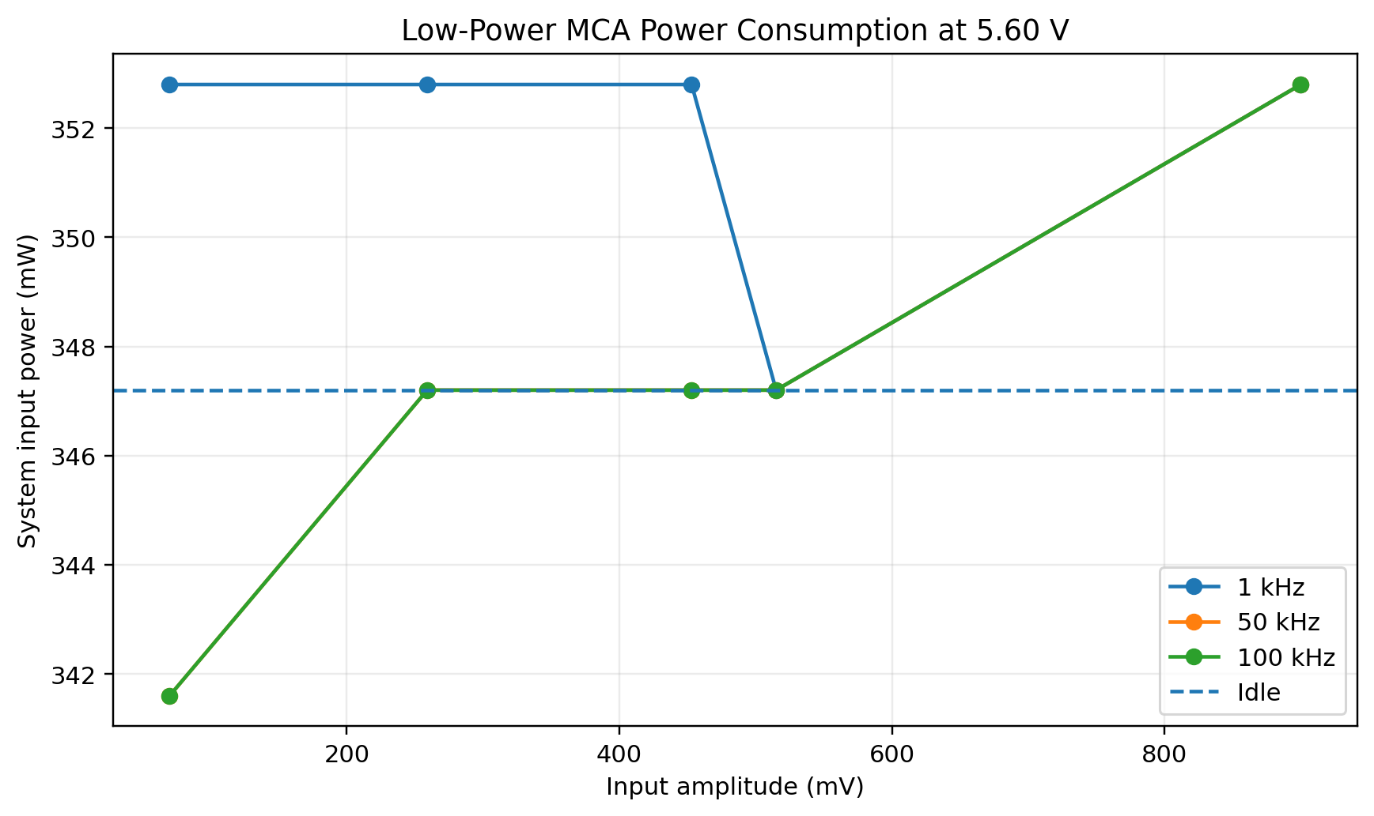
图 1 不同输入频率与幅度条件下的整机输入功耗

4. 汇总与分析
工况 | 平均电流 | 平均输入功耗
空载 | 62.0 mA | 347.2 mW
1 kHz（5 个幅度点） | 62.8 mA | 351.7 mW
50 kHz（5 个幅度点） | 62.0 mA | 347.2 mW
100 kHz（5 个幅度点） | 62.0 mA | 347.2 mW
全部 16 个记录点 | 62.25 mA | 348.6 mW
全部测试记录的输入电流集中在 61–63 mA，对应输入功耗为 341.6–352.8 mW；全部记录点的平均输入功耗为 348.6 mW，可概括为约 0.35 W。
从空载到 100 kHz，以及从 70 mV 到 900 mV 输入幅度范围内，未观察到电流随事件率或输入幅度持续上升的趋势。因此在本次测试覆盖范围内，系统功耗主要表现为近似恒定的整机功耗。
本测试采用典型电流读数；毫安级差异用于观察趋势，不对其赋予超出记录精度的计量学意义。

5. 结论
在 5.60 V 单电源输入条件下，Low-Power MCA 的整机典型输入功耗约为 0.35 W。在空载、1 kHz、50 kHz 和 100 kHz，以及 70–900 mV 输入幅度范围内，系统功耗基本保持稳定。
该结果为项目名称中的 “Low-Power” 提供了系统级实测依据，可直接用于 README、项目报告及后续毕业设计文档。

